Έντυπο Καταγραφής Πληροφοριών και Συγκέντρωσης Εκπαιδευτικού Υλικού για τα Ανοικτά Μαθήματα
Έκδοση: 1.03, Νοέμβριος 2014

Δράση «Ανοικτά Ακαδημαϊκά Μαθήματα στο Πανεπιστήμιο Αιγαίου»
Σύνδεσμος: http://opencourses.aegean.gr
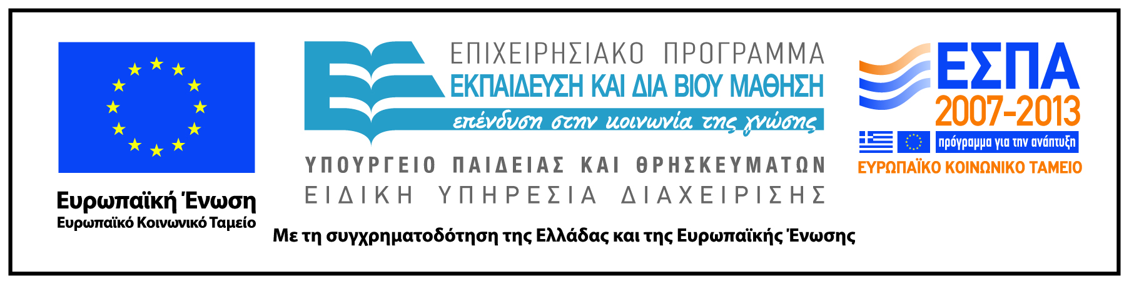

Γενικές Πληροφορίες Μαθήματος
Όνομα διδάσκοντος / διδασκόντων | Παναγιώτα Μανώλη
Instructor(s) name | Panagiota Manoli
Τίτλος Μαθήματος | Πολιτική Οικονομία των Διεθνών Σχέσεων
Δικτυακός τόπος μαθήματος | https://eclass.aegean.gr/courses/TMS161/
Κωδικός Μαθήματος (Course Code) όπως αναφέρεται στο Φοιτητολόγιο | ΔΥ-11
Επίπεδο μαθήματος/Κύκλος σπουδών (Course level/cycle). | Προπτυχιακό (Undergraduate)
Έτος σπουδών (Year of Study): | 4^{ο}
Εξάμηνο (Semester). | Ζ
Γλώσσα διδασκαλίας | Ελληνική
Περισσότερα για τον/τους διδάσκοντες (More about the instructor(s)). | Προαιρετικά.  Σύνδεσμος σε βιογραφικό ή σύντομο βιογραφικό (έως 10 γραμμές)
Φωτογραφία διδάσκοντος | Προαιρετικά
Περιγραφή μαθήματος | Η ‘Πολιτική Οικονομία των Διεθνών Σχέσεων’ στηρίζεται στην υπόθεση ότι το πολιτικό και οικονομικό γίγνεσθαι στο διεθνές σύστημα είναι άρρηκτα συνδεδεμένα. Στο μάθημα καλύπτουμε μόνο ορισμένες πτυχές της Πολιτικής Οικονομίας των Διεθνών Σχέσεων. Έμφαση δίνεται στις θεωρητικές προσεγγίσεις προκειμένου να γίνει αντιληπτή η διαφορετικότητα στην ανάλυση της παγκόσμιας πολιτικής οικονομίας. Στο μάθημα εξετάζονται ειδικότερα: η σημασία της πολιτικής οικονομίας στη μελέτη των διεθνών σχέσεων - βασικές θεωρίες στη διεθνή πολιτική οικονομία - διεθνή νομισματικά συστήματα με έμφαση στο Μπρέτον-Γούντς, στην Αμερικανική ηγεμονία και το δολάριο - πολιτικές διεθνούς εμπορίου - ο ρόλος του κράτους και των πολυεθνικών επιχειρήσεων - μορφές διακυβέρνησης της παγκόσμιας οικονομίας.
Λέξεις κλειδιά (Keywords) | Πολιτική οικονομία, εμπόριο, νομισματικό σύστημα, επενδύσεις, περιφερισμός

